User Flow (<https://www.figma.com/file/WMJRlLl8ghNO2JAGXXnSiH/Untitled?type=whiteboard&node-id=0%3A1&t=ccDIGIEEWyPZI4Ur-1>)

# Розроблено User Flow для мобільного додатку Getmancar(каршерінг авто).

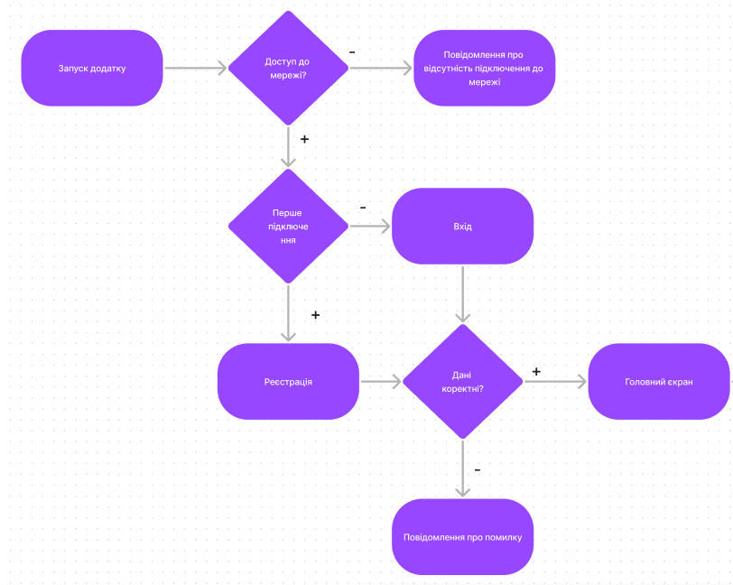

Рисунок 1- User Flow Додатку(1 половина)

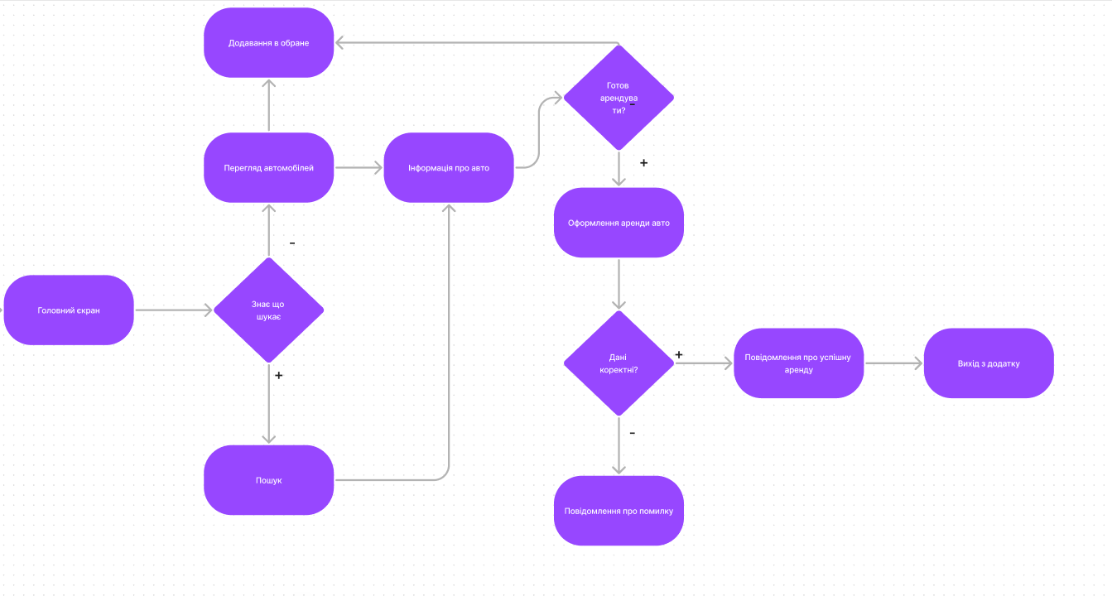

Рисунок 2 - User Flow Додатку(2 половина)